Diapositives commentées pour l’enseignant-e
Sujet jaune 6: Connaissances négatives et travaux basés sur des études de cas

Apprendre à éviter les échecs précoces lors de la création d’une start-up
Cette séquence traite de l’importance des connaissances négatives lors du processus de création d’entreprise. Les études de cas sont présentées comme une méthode primordiale d’acquisition des connaissances négatives. En outre, les études de cas utilisées dans myidea font l’objet d’une description brève.
Objectif de la séquence:
- Les enseignants et enseignantes peuvent souligner l’importance des connaissances négatives pour l’apprentissage en général et pour la création d’une entreprise en particulier.
- Les enseignants et enseignantes peuvent expliquer pourquoi travailler avec des études de cas est particulièrement adapté à un apprentissage axé sur la résolution de problèmes.
- Les enseignants et enseignantes précisent comment traiter des histoires d’échec impacte l’élaboration et le transfert de connaissances.
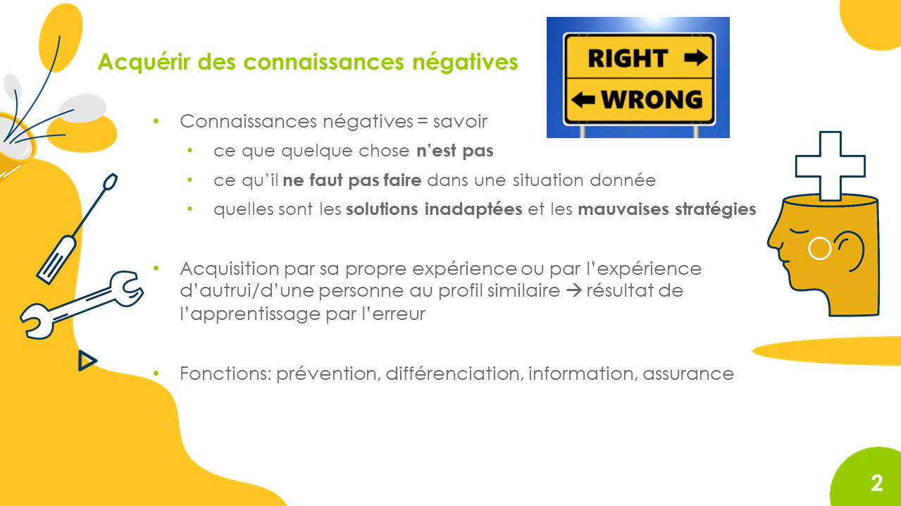 | Les connaissances négatives et certaines de leurs fonctions sont brièvement présentées. Le concept est immédiatement accessible dans la mesure où tout le monde dispose de connaissances négatives et les utilise au quotidien.
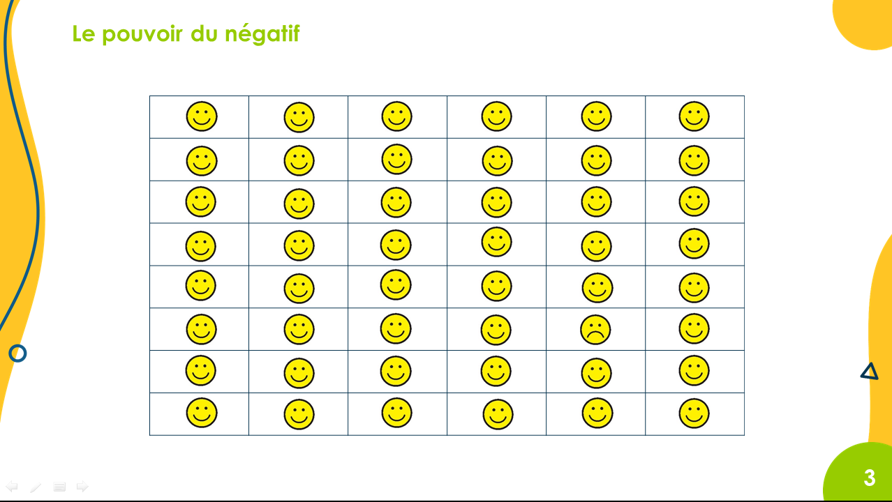 | Le négatif est plus fort, car on le remarque plus. On aperçoit immédiatement le smiley triste. S’il s’agissait de véritables visages humains, la plupart d’entre nous commenceraient par s’interroger sur le visage triste et ne prêteraient pas attention aux nombreux visages souriants.
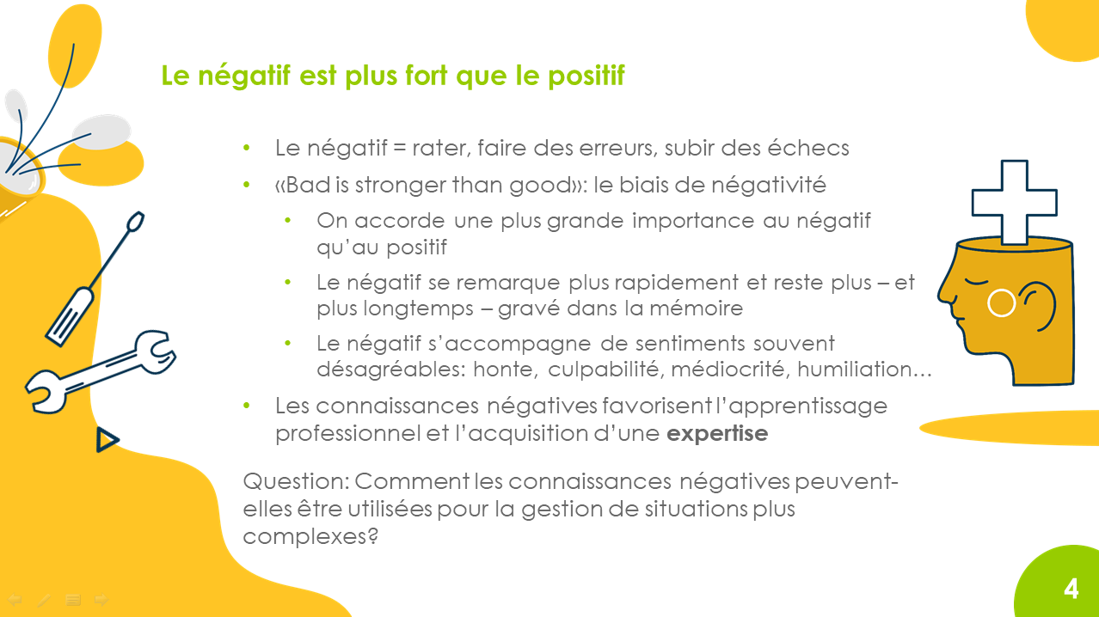 | Ici, il convient d’expliquer pourquoi le négatif est significatif et pourquoi on le perçoit et on s’en souvient si bien. On devient expert-e en sachant non seulement comment quelque chose fonctionne ou doit être, mais surtout comment quelque chose ne fonctionne pas et ne doit pas être. Ainsi, les connaissances négatives occupent une place particulière dans le développement de l’expertise.
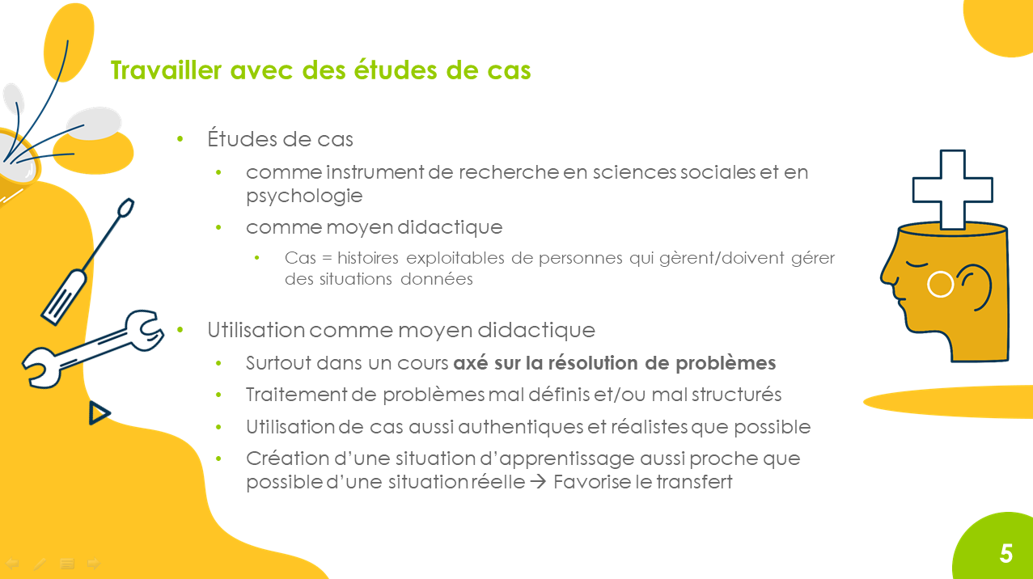 | Comme les participant-e-s travaillent sur des problématiques complexes dans le cadre du programme myidea, des moyens didactiques adéquats sont nécessaires. C’est là que les travaux basés sur des études de cas entrent en jeu. Il est particulièrement pertinent de choisir des études de cas bien construites et réalistes dont la ressemblance avec des situations réelles permettra le transfert des connaissances acquises.
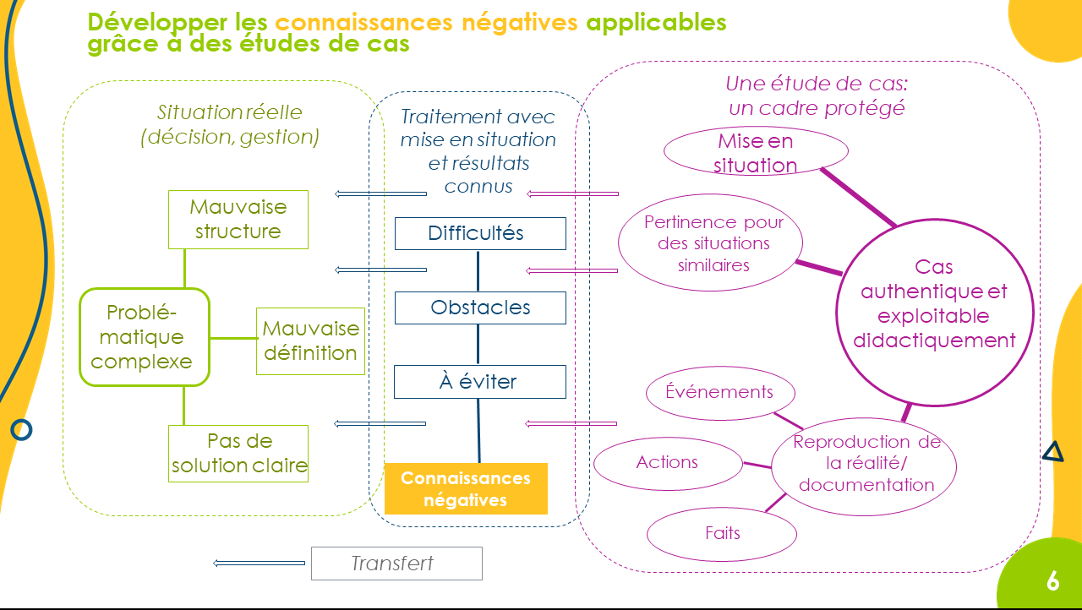 | Le diagramme montre que les études de cas, par leurs caractéristiques centrales, permettent d’acquérir des connaissances négatives applicables à des situations d’action ou de prise de décision réelles. Cela favorise le lien étroit entre acquérir des connaissances et les appliquer directement à sa propre idée.
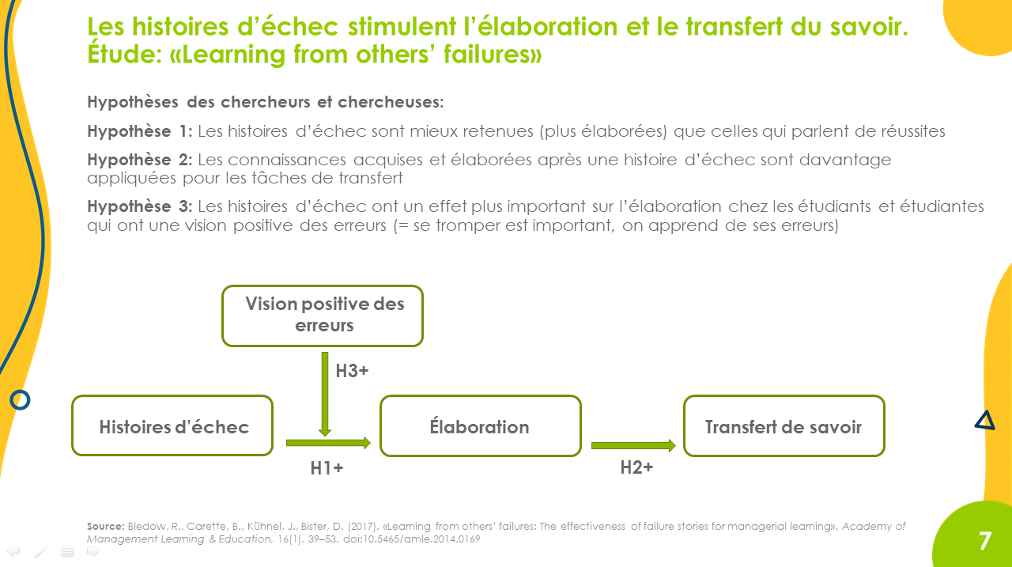 | L’étude de Bledow et al. (2016) permet de montrer que les histoires d’échec sont particulièrement utiles à l’acquisition de connaissances négatives et à leur mise en application dans le cadre de situations de prise de décision similaires.
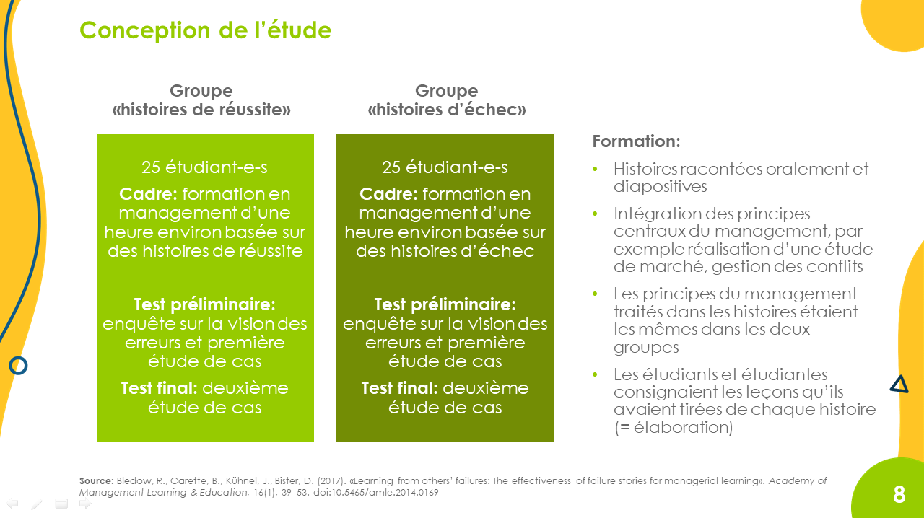 | L’étude s’est basée sur une expérience avec deux groupes d’étudiant-e-s qui suivaient une formation en management reposant sur le traitement de cas concrets. Les étudiants et étudiantes devaient adopter la perspective du gérant d’une boutique de mode et prendre des décisions sur la base des informations fournies dans la présentation du cas. Ensuite, la formation de management a eu lieu et s’est basée sur cinq histoires successives qui devaient être traitées. Les cas étaient présentés oralement et étaient accompagnés de diapositives qui résumaient les principaux éléments. Ces histoires reprenaient des principes centraux du management efficace (par exemple reconnaître des transformations, mener une étude de marché, gérer les conflits). Seul le déroulement des histoires variait: un groupe travaillait uniquement avec des histoires positives (succès) tandis que l’autre ne traitait que des cas négatifs (échec).
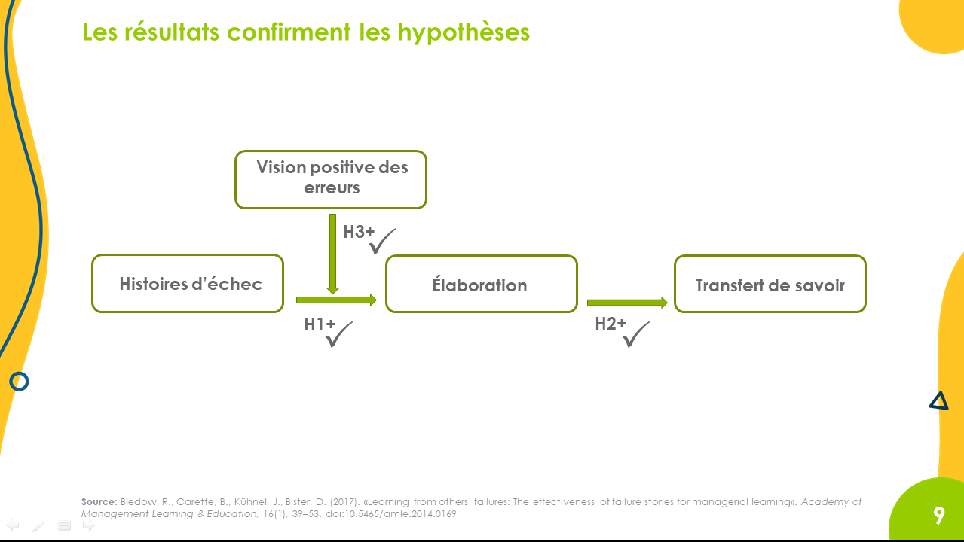 | Les résultats de l’étude confirment les trois hypothèses.  1. Les histoires d’échec sont mieux retenues (plus élaborées) que celles qui parlent de réussite.  2. Les connaissances acquises et élaborées après une histoire d’échec sont davantage appliquées pour les tâches de transfert.  3. Les histoires d’échec ont un effet plus important sur l’élaboration chez les étudiants et étudiantes qui ont une vision positive des erreurs (= se tromper est important, on apprend de ses erreurs).
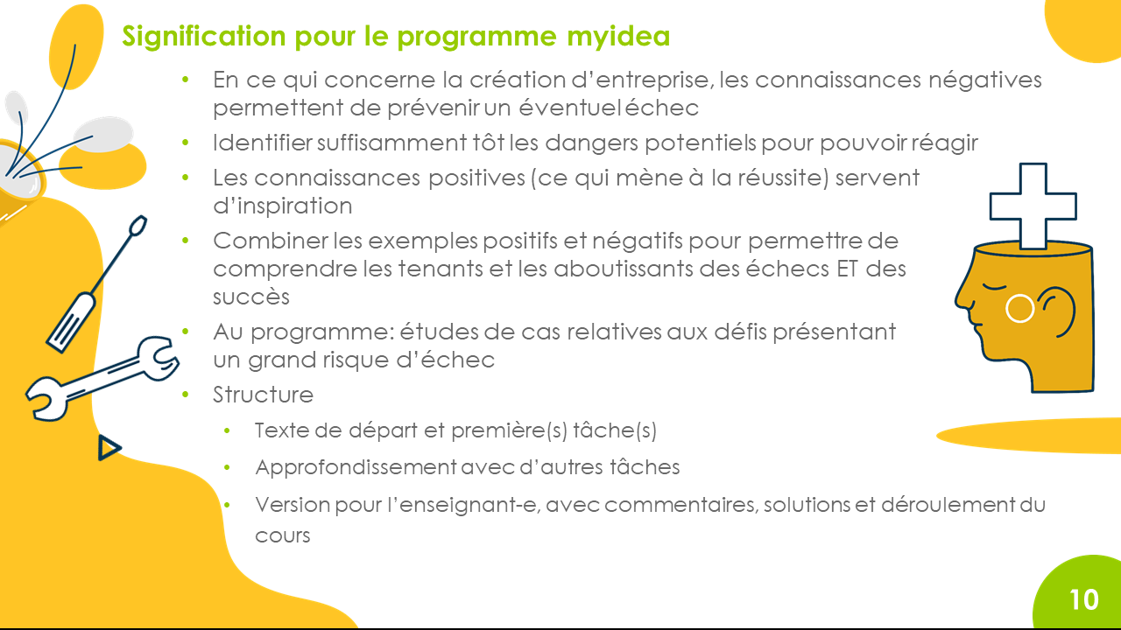 | Cette diapositive explique que l’acquisition de connaissances négatives, dans le contexte de la pensée et de l’action entrepreneuriales, sert à identifier les risques d’échec majeurs avec les apprenants et apprenantes. La prise en compte précoce de ces risques sensibilise les apprenants et apprenantes à certains aspects auxquels il faut bien faire attention lorsque l’on développe une idée entrepreneuriale.
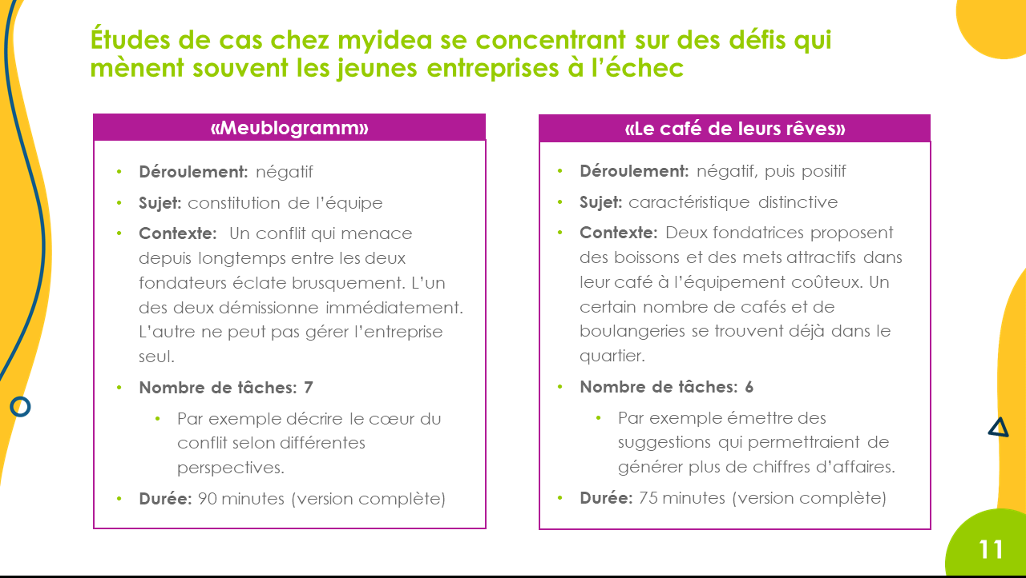 | Ici, la structure et le contenu des quatre études de cas intégrées dans myidea sont clarifiés. Les études de cas peuvent être traitées intégralement ou en partie. Les enseignant-e-s peuvent également raccourcir les textes ou les proposer sous d’autres formes.
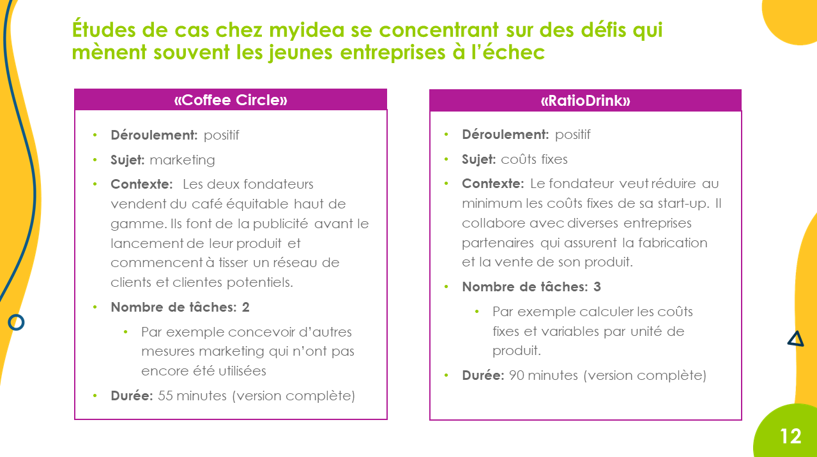 | Utiliser uniquement des histoires d’échec tend à avoir un effet démotivant; c’est pourquoi deux des histoires relatent une création d’entreprise réussie. En raison des tâches à accomplir, un traitement en profondeur du contenu est suggéré. Ainsi, l’impact est différent si les mesures marketing efficaces sont simplement énumérées ou si les mesures appliquées sont, comme ici, analysées et que d’autres, justifiées par les apprenant-e-s, viennent les compléter. En d’autres termes, l’élaboration et le transfert sont ici aussi ncouragés.

